โครงการพัฒนาศักยภาพการท่องเที่ยวของฮอนดูรัส
วัตถุประสงค์ของโครงการคือการพัฒนาศักยภาพการท่องเที่ยวของฮอนดูรัส ซึ่งจะเป็นการกระจายรายได้จากการแลกเปลี่ยนเงินตราต่างประเทศ สร้างการจ้างงานโดยเฉพาะในภูมิภาคของประเทศที่มีกิจกรรมทางเศรษฐกิจทางเลือกน้อย เพิ่มรายได้ของรัฐบาล และสร้างสถาบันสำหรับการวางแผนและการดำเนินการด้านการท่องเที่ยว
โครงการประกอบด้วยวงเงินสินเชื่อสำหรับโรงแรมและธุรกิจท่องเที่ยวอื่น ๆ การปรับปรุงสิ่งอำนวยความสะดวกทางอากาศ การจัดตั้งหน่วยงานพิเศษเพื่อทำให้สถานการณ์การครอบครองที่ดินบนเกาะ Roatan เป็นปกติ งานโบราณคดีที่ Copan และความช่วยเหลือทางเทคนิคสำหรับ (a) กระทรวงวัฒนธรรมและ การท่องเที่ยว (b) การฝึกอบรมโรงแรม (c) การควบคุมสิ่งแวดล้อมใน Roatan (d) การตลาดการท่องเที่ยว และ (e) การศึกษาบัญชีต้นทุนสนามบิน โครงการนี้จะสร้างงานถาวรโดยตรงประมาณ 1,500 ตำแหน่งรวมถึงการจ้างงานทางอ้อมเพิ่มเติม

Community-Driven Tourism Projects
Community-driven Tourism Projects (CDTPs) ริเริ่ม ดำเนินการ จัดการ และควบคุมอย่างเต็มที่โดยชุมชนชุมชนระบุทรัพยากรการท่องเที่ยวที่พวกเขาเข้าถึงและใช้ประโยชน์ในการดำรงชีวิต CDTPs เป็นแพลตฟอร์มที่ไม่ใช่แค่การหาเลี้ยงชีพ แต่ยังรวมถึงการบรรเทาความยากจนด้วย
โครงการท่องเที่ยวที่ขับเคลื่อนโดยชุมชนเป็นวิธีการให้บริการทางสังคมและทางกายภาพแก่ผู้ยากไร้ สร้างกิจกรรมทางเศรษฐกิจผ่านการใช้ประโยชน์จากสถานที่ท่องเที่ยวและการจัดการทรัพยากร เป็นเวทีในการพัฒนาชุมชน เป็นการควบคุมทรัพยากรแก่กลุ่มชุมชน

The Makuleke Contractual Park (MCP) เป็นตัวอย่างหนึ่งของโครงการท่องเที่ยวหลายแห่งในแอฟริกาใต้ที่ได้เห็นการพัฒนาชุมชนผ่านการท่องเที่ยว
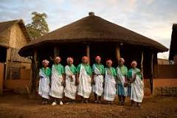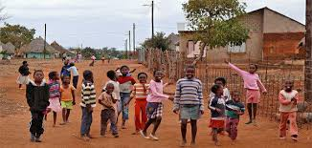
ชุมชน Makuleke ดำเนินการร่วมทุนด้านการท่องเที่ยวเชิงอนุรักษ์กับบ้านพักส่วนตัวเพื่ออนุรักษ์ธรรมชาติอันบริสุทธิ์ของอุทยาน และสร้างการจ้างงานและผลประโยชน์ทางเศรษฐกิจที่สำคัญสำหรับชุมชน

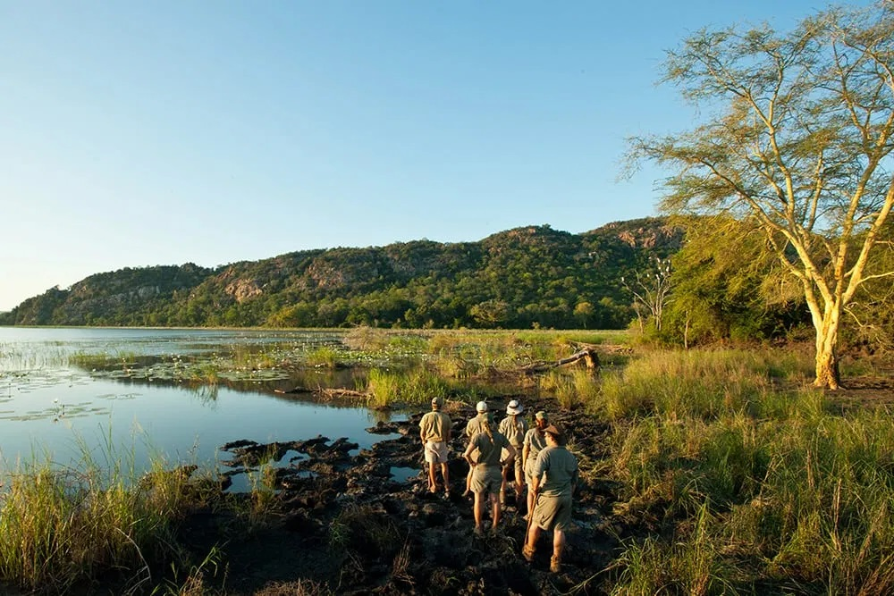

EcoTraining helps empower Makuleke community
EcoTraining ได้ทำงานอย่างใกล้ชิดกับชุมชน Makuleke ทางตอนเหนือของภูมิภาค Pafuri ของอุทยานแห่งชาติ the Kruger National Park
พื้นที่มาคูเลเก ถือเป็นพื้นที่ป่าและห่างไกลที่สุดของอุทยานแห่งชาติครูเกอร์ มีพันธุ์ไม้นานาชนิด การชมสัตว์ป่าที่ยอดเยี่ยม และการดูนกที่ดีที่สุดในอุทยานทั้งหมด

เป็นผู้บุกเบิกและผู้นำในการฝึกซาฟารีและสัตว์ป่าในแอฟริกาใต้ นักเรียนที่มาเรียนรู้เพิ่มเติมเกี่ยวกับพื้นที่ สัตว์ป่า และผู้คนในพื้นที่ ช่วยเสริมศักยภาพชุมชนรอบๆ แคมป์ EcoTraining มีโอกาสฝึกอบรมสมาชิกจากชุมชน Makuleke ให้เป็นมัคคุเทศก์ที่มีคุณสมบัติเหมาะสม และในปี 2565 เรารู้ว่าสิ่งนี้จะช่วยชุมชนที่รู้สึกถึงผลกระทบร้ายแรงของการระบาดใหญ่ของโควิด-19”

บทสรุป
การท่องเที่ยวมีส่วนช่วยในการพัฒนาชนบทผ่านการสร้างงาน การจ้างงาน การเติบโตทางสังคมวัฒนธรรม ตลอดจนการพัฒนาโครงสร้างพื้นฐาน

การท่องเที่ยวสามารถเป็นเครื่องมือที่มีประสิทธิภาพในการพัฒนาชุมชนและลดความเหลื่อมล้ำหากการท่องเที่ยวมีส่วนร่วมกับประชากรในท้องถิ่นและผู้มีส่วนได้ส่วนเสียหลักทั้งหมดในการพัฒนา

นอกจากนี้ยังสามารถนำไปสู่การพัฒนาเมืองและชนบท ด้วยเหตุนี้จึงช่วยลดความไม่สมดุลของภูมิภาคผ่านการสร้างโอกาสให้ชุมชนมีความเจริญรุ่งเรืองในถิ่นกำเนิดของพวกเขา

ตัวชี้วัดการท่องเที่ยวอย่างยั่งยืนที่มีอิทธิพลต่อการเติบโตของการท่องเที่ยว ได้แก่ เศรษฐกิจ สังคมวัฒนธรรม สิ่งแวดล้อม และการจัดการการท่องเที่ยว ความยั่งยืนจะเกิดขึ้นได้ต่อเมื่อ ชุมชนมีส่วนสนับสนุนค่าใช้จ่ายในการลงทุนและควบคุมทางเลือกในการลงทุน
โครงการท่องเที่ยวช่วยให้ชุมชนสามารถเข้าถึงทรัพยากรการท่องเที่ยวและใช้ประโยชน์ทางเศรษฐกิจได้

